|  |
| --- |
| documentatie website Gelre airport_  WTuX |

Joeri Visch

2104400

ITN-1F

Richard Vos

25 november 2022

INHOUDSOPGAVE

INLEIDING 3

1 Wireframes 4

1.1 Niet uitgewerkte user stories 4

1.2 Wireframes voor gebruiker 4

1.3 Medewerker 8

2 Design keuzes 11

3 de website 11

INLEIDING

In dit document kan je alles terug lezen over de documentatie van de website Gelre airport. Hierin staan alle wireframes, doelgroep en uiteindelijke website in. Daar wordt zoals gewoonlijk een toelichting aan gegeven. Waarom er bepaalde keuzes gemaakt zijn en waarom het eruit ziet zoals het eruit ziet.

# Wireframes

In dit hoofdstuk worden alle wireframes besproken die voortgekomen zijn uit alle user stories. Echter zijn niet alle user stories uitgewerkt, deze worden toegelicht.

## Niet uitgewerkte user stories

Als eerst heb je de user storie met de code BO-01. Dit is een technische eis van de beoordelaar en is daarom niet relevant om in een wireframe te zetten.

Ook BO-02 is een technische eis. Hierbij is het niet nodig om een wireframe te maken.

Verder is OG-01 een eis die niet speciaal op een pagina staat, maar wel is toegepast in het eindresultaat. Dit geld ook voor OG-02 en OG-03.

## Wireframes voor gebruiker

Als eerst heb je de vereiste dat je kan aangeven of je een passagier of medewerker bent. Dit doe je aan de hand van het inloggen. Zodra je op het hoofdmenu naar inloggen gaat kom je op de loginpagina. Nadat je hebt ingelogd kan je alleen maar op de pagina terecht die voor jou beschikbaar is.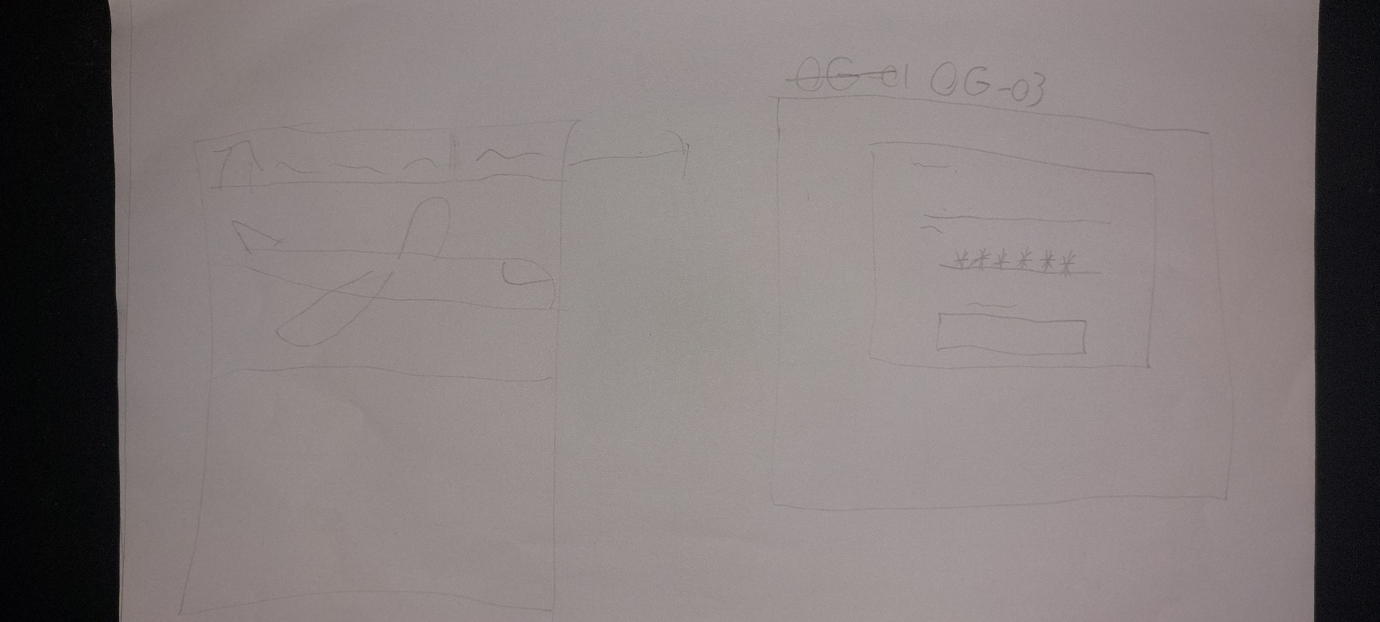

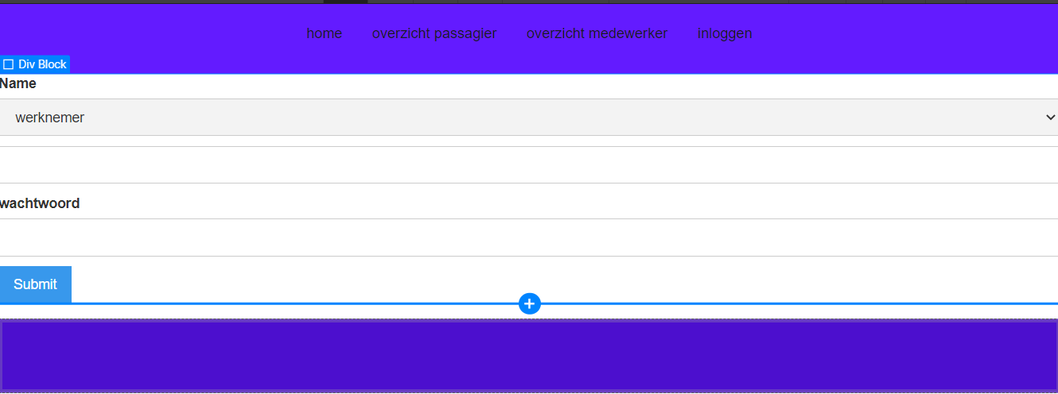

Nadat je bent ingelogd kan je alleen naar de pagina toe die voor jou bedoeld is. Daarin kan je alle acties uitvoeren die bij jou rol horen.

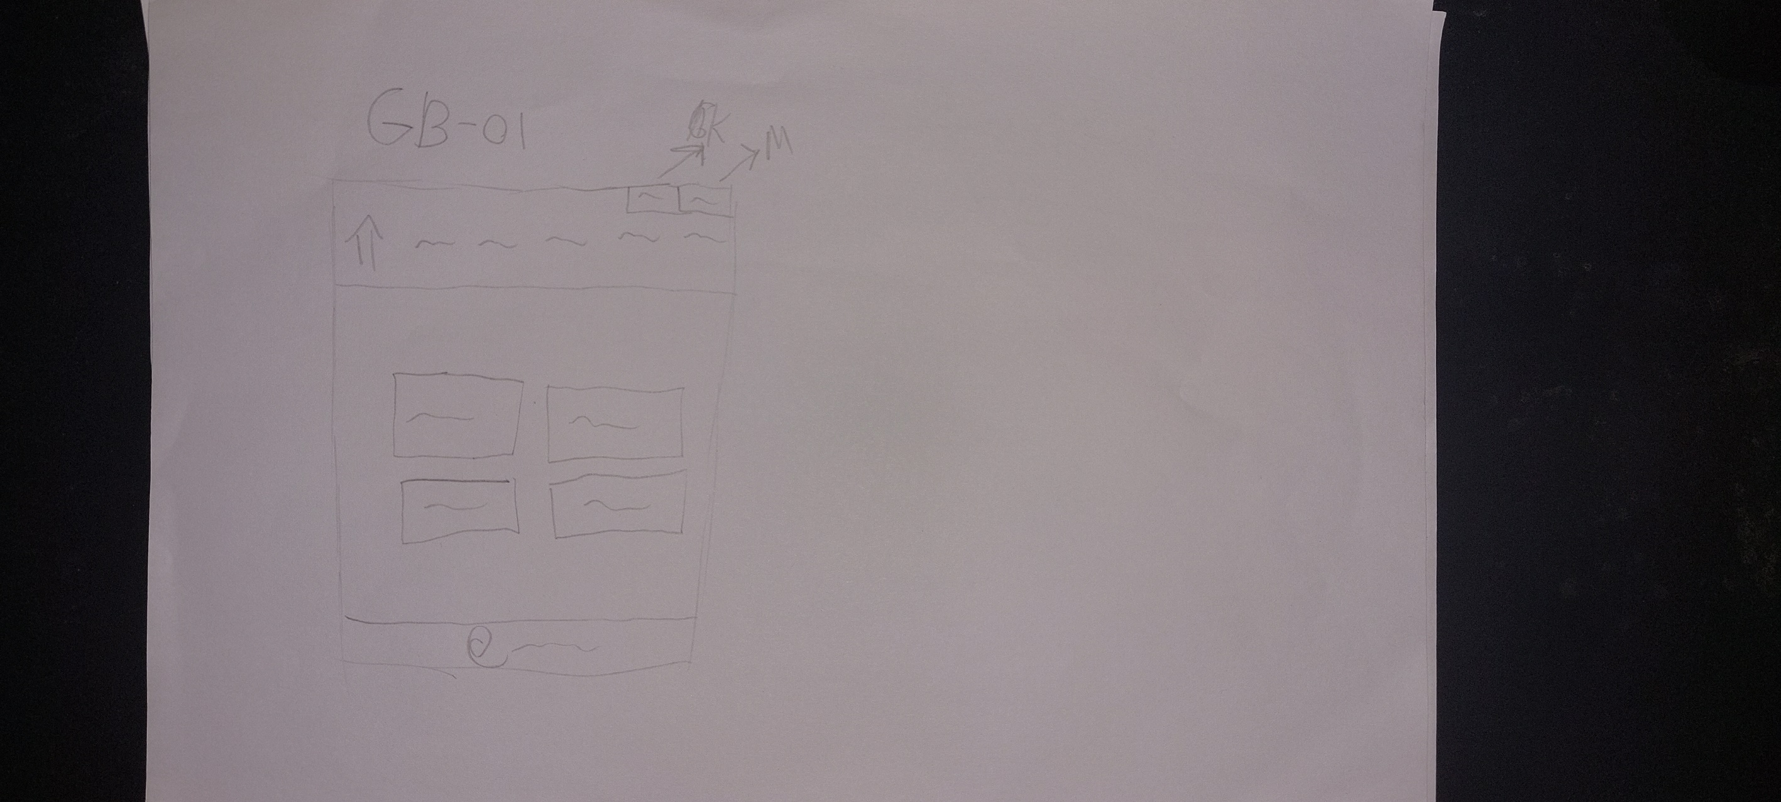

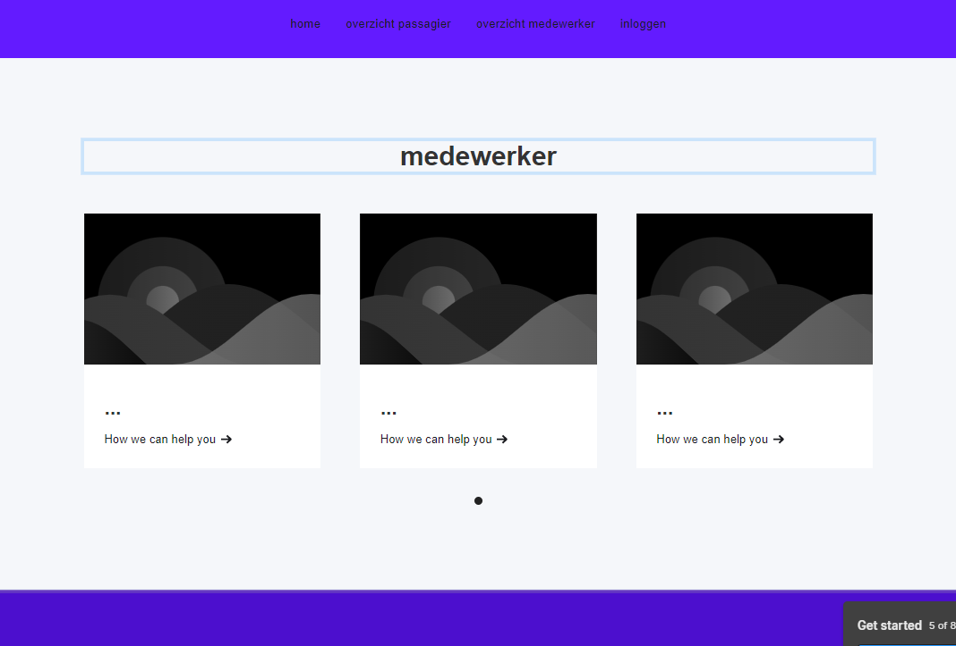

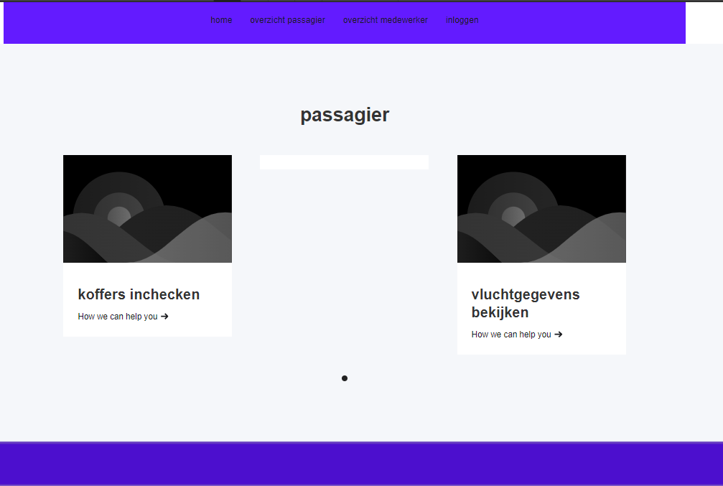

Bij GB-02 is de eis dat je alle vluchtgegevens kan zien op basis van een vluchtnummer. Uiteindelijk kan je deze informatie vinden in een tabel. Hierin staan in principe alle informatie over een vlucht.

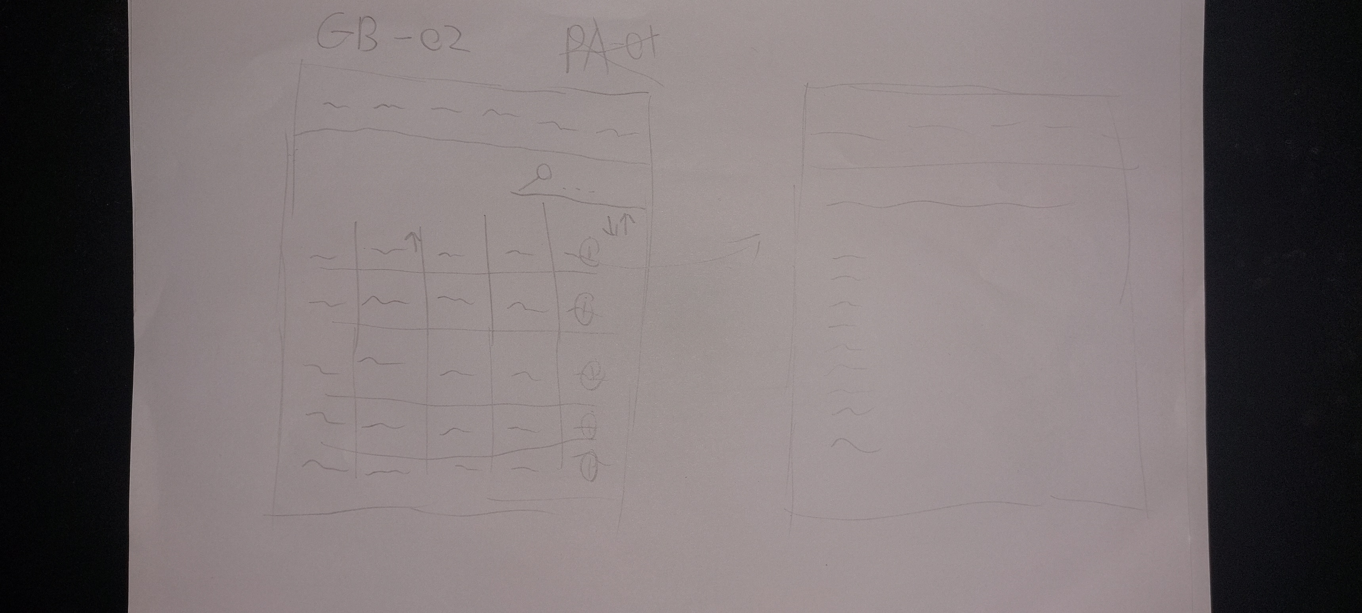

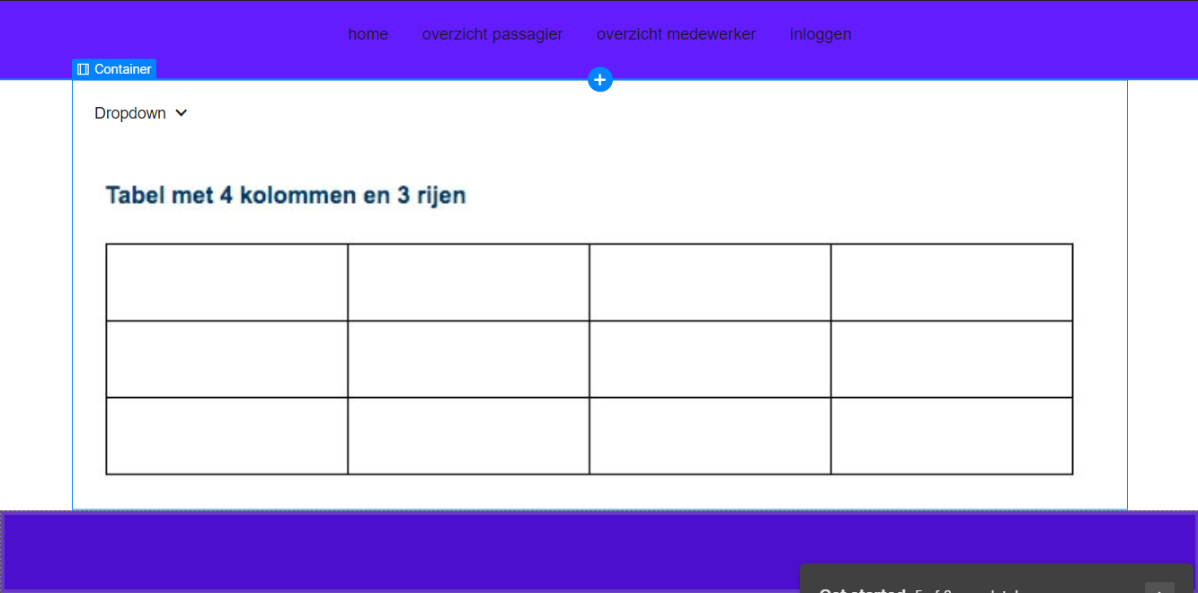

## Medewerker

Als eerst heb je code MW-01 waarin beschreven is dat je als medewerker bagage van een passagier zo efficiënt kan inchecken. Dit doe je aan de hand van een formulier met een aantal velden.

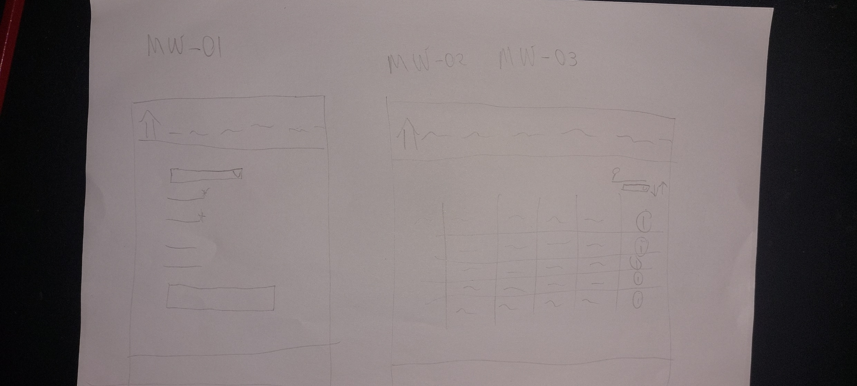

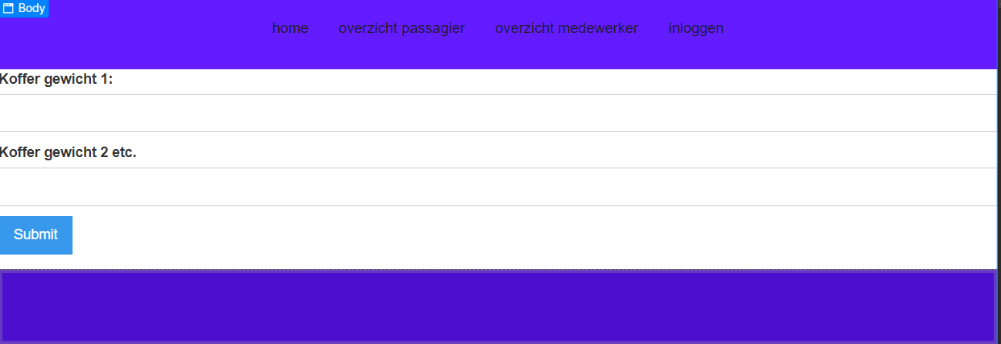

Vervolgens heb je bij MW-02 als eis dat je een overzicht van alle vluchten o.b.v. een vluchtnummer. Hierbij een verwijzing naar GB-02. In hetzelfde tabel kan je uiteindelijk filteren op vluchtnummers. In MW-03 wil je sorteren aan de hand van tijd en vluchthaven. Dit kan natuurlijk op hetzelfde manier als vluchtnummers.

Daarnaast heb je de eis om een nieuwe vlucht te kunnen invoeren. Dit gaat ook aan de hand van een formulier.

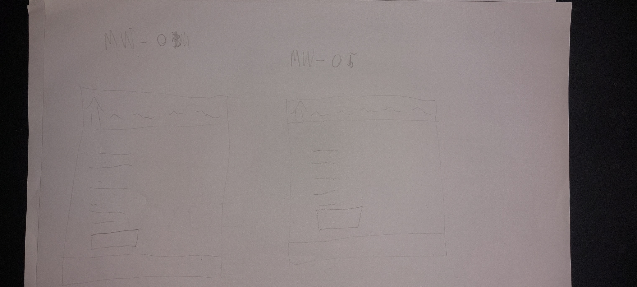

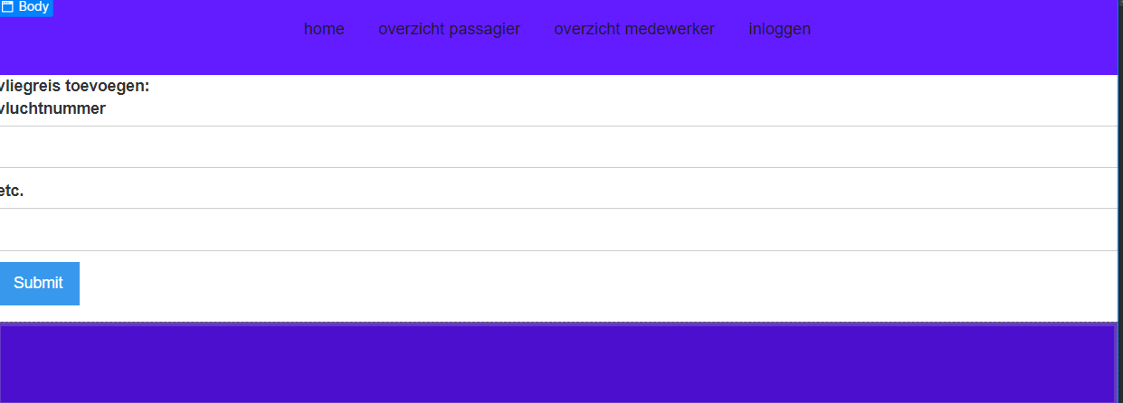

Verder heb je bij MW-05 de eis een nieuwe passagier toevoegen aan het systeem. Dit kan aan de hand van een formulier die daarop is ingericht.

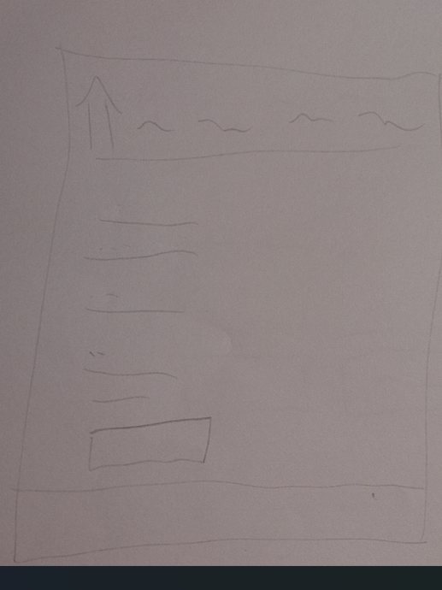

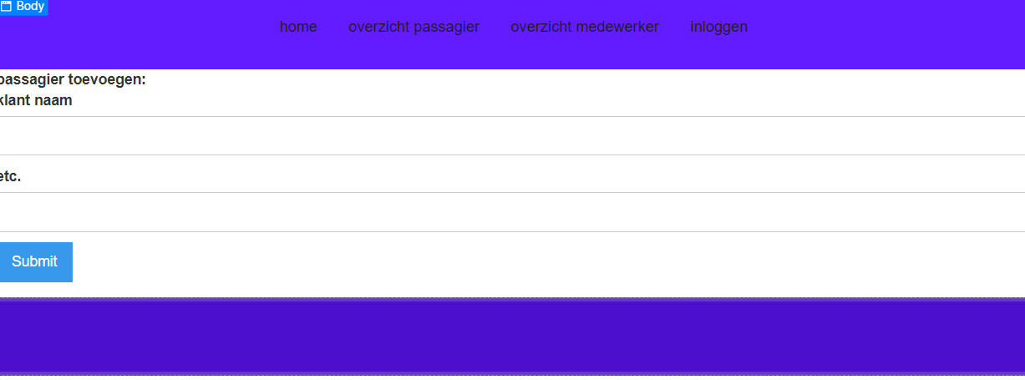

# Design keuzes

Als eerste wil je natuurlijk kijken wie er nou je doelgroep is. Bij een vliegtuigmaatschappij kan je denken aan leeftijdscategorie van 18-70 jaar. Dat is een grote groep. Echter is de groep tot en met 50 groter dan boven de 50.

Om deze reden heb ik gekozen voor een indeling waarbij je op een gemakkelijke manier naar de pagina naar keus te gaan. In de navigatie kan je direct zien (afhankelijk of je ingelogd bent) waar je heen kan gaan. Er zijn veel plaatjes gebruikt, omdat dat voor alle mensen aantrekkelijk is. Ook de groep die boven 60 jaar is wordt het gebruik van afbeeldingen veel gewaardeerd.

Als achtergrond is er gekozen voor een afbeelding, daardoor krijg je een modern effect over de pagina. De kleuren zijn over het algemeen blauw, waarbij je snel denkt als je aan het vliegen bent. De kleuren zijn rustig en daardoor fijn voor het oog.

De tekst heeft een niet standaard font-familie gekregen zoals in dit document. Het maakt de website mooier, maar zorgt niet voor grote afleiding of moeite om de informatie te lezen.

# de website

In dit hoofdstuk wordt er aandacht besteedt aan de website en daarbij wordt teruggekoppeld aan de wireframes. Echter is het zo dat niet alles precies is nagemaakt zoals in de wireframes. Dit wordt toegelicht.

Als eerst de homepage. Er is gekozen om een afbeelding in het midden te plaatsen van het scherm. Verder zit het in een div die lichtblauw is.

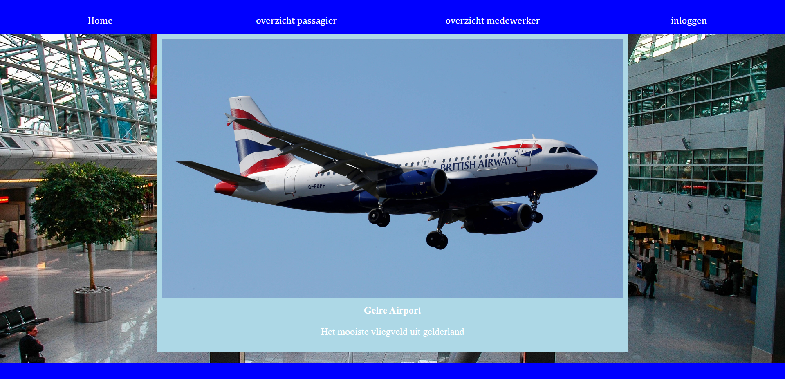

Ook is er gekozen om een afbeelding als achtergrond te nemen. Dit zorgt voor een mooie en unieke samenhang met de kleur blauw.

Op de login pagina is niet heel veel veranderd, de velden staan onder elkaar en zijn in het midden gezet van het scherm.

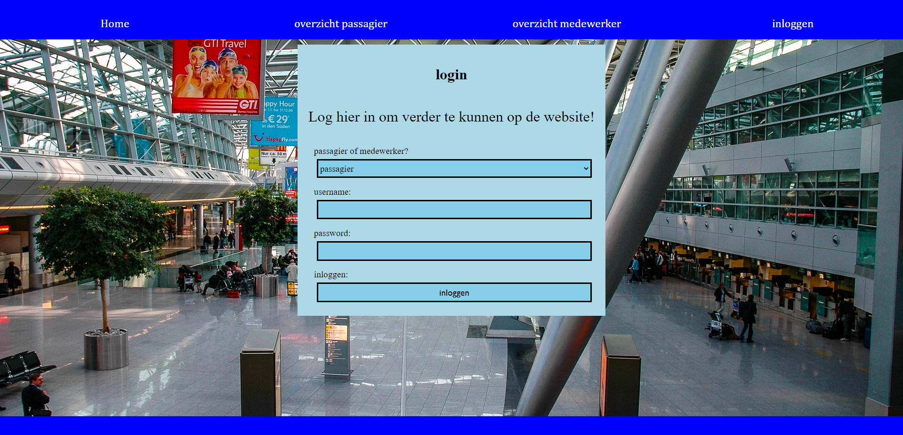

Voor de passagierspagina zijn er 2 blokjes waar je op kan klikken. Deze brengen je weer naar de volgende pagina. Als je op een desktop gebruikt en over deze blokken heen gaat, komt er een transactie in beeld.

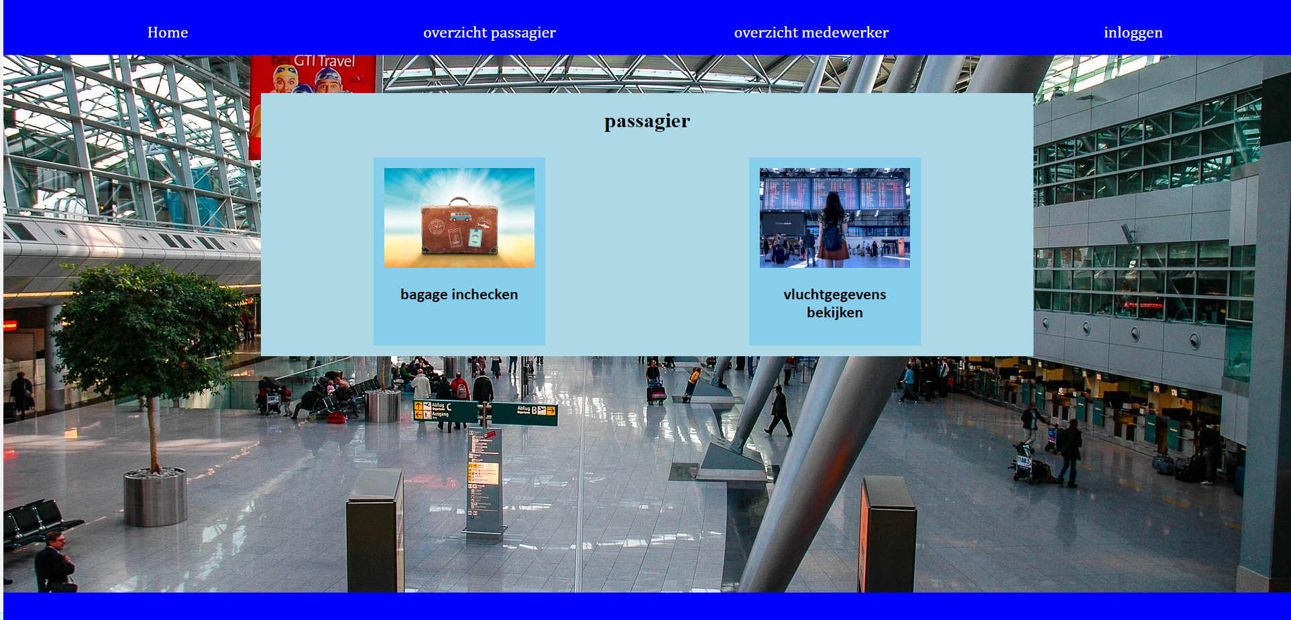

Dit geld ook voor de medewerkerspagina.

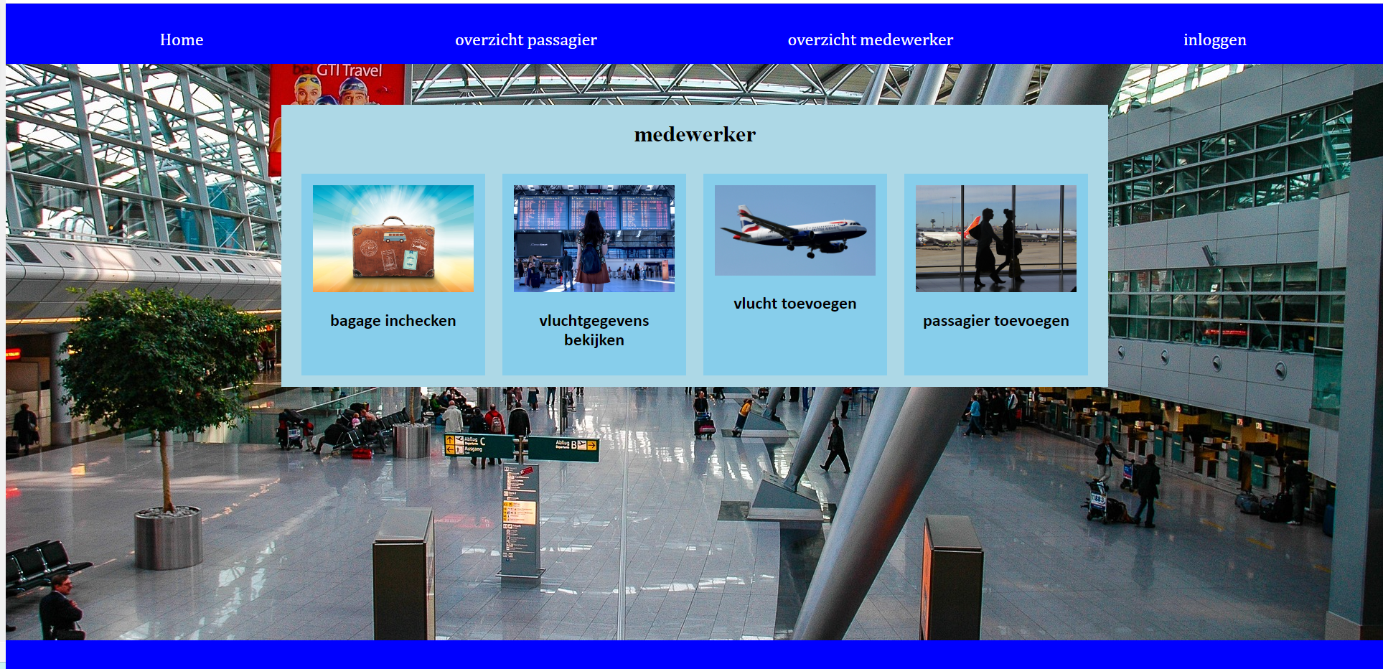

Verder heb je een pagina voor de vluchtgegevens van de medewerker. Op deze pagina kan je alle vluchten zien met daarbij de gegevens die erbij horen. Ook is er een mogelijkheid om deze te filteren en/of te sorteren.

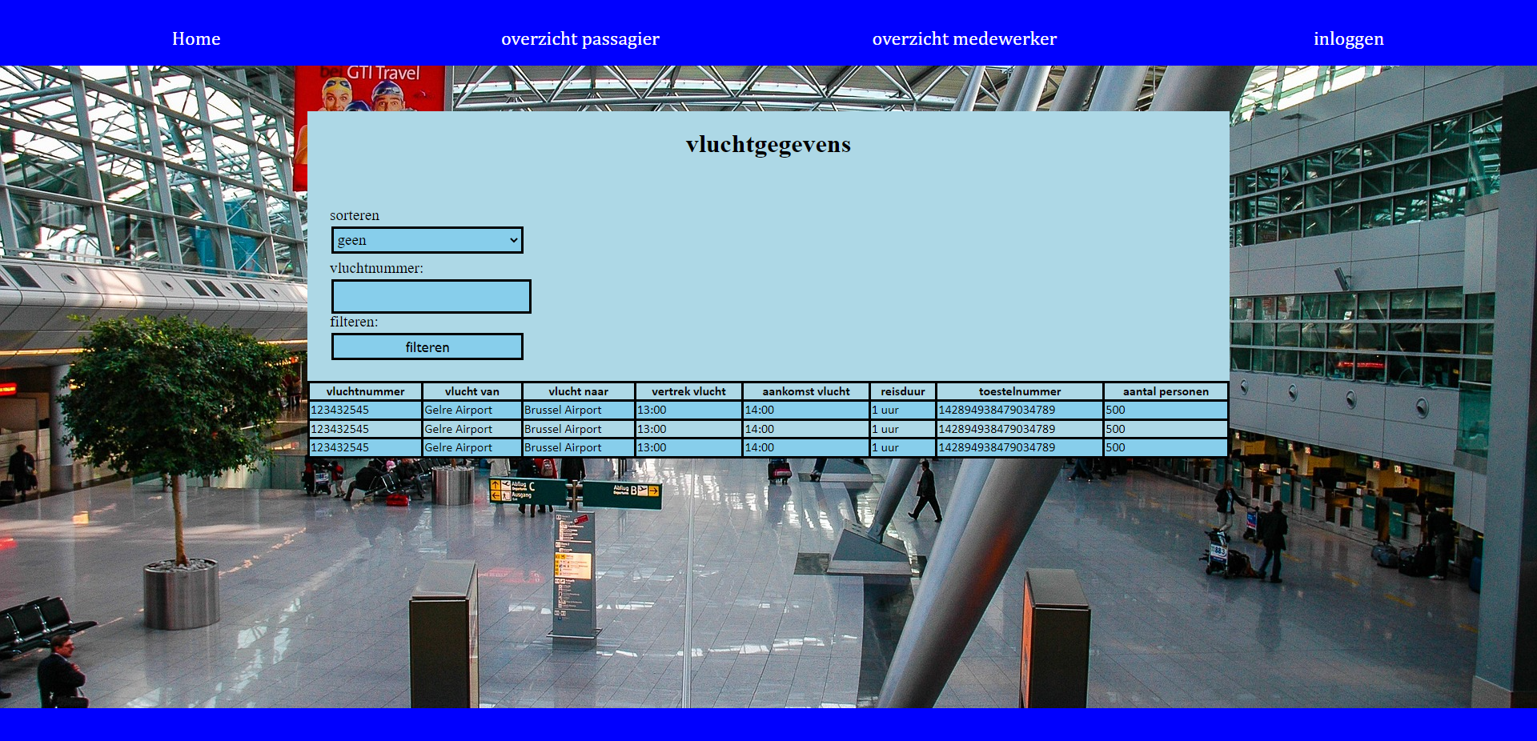

Het ziet er ongeveer hetzelfde uit als bij de passagier, maar kan je bij de passagier alleen de vluchten zien die bij hen passen.

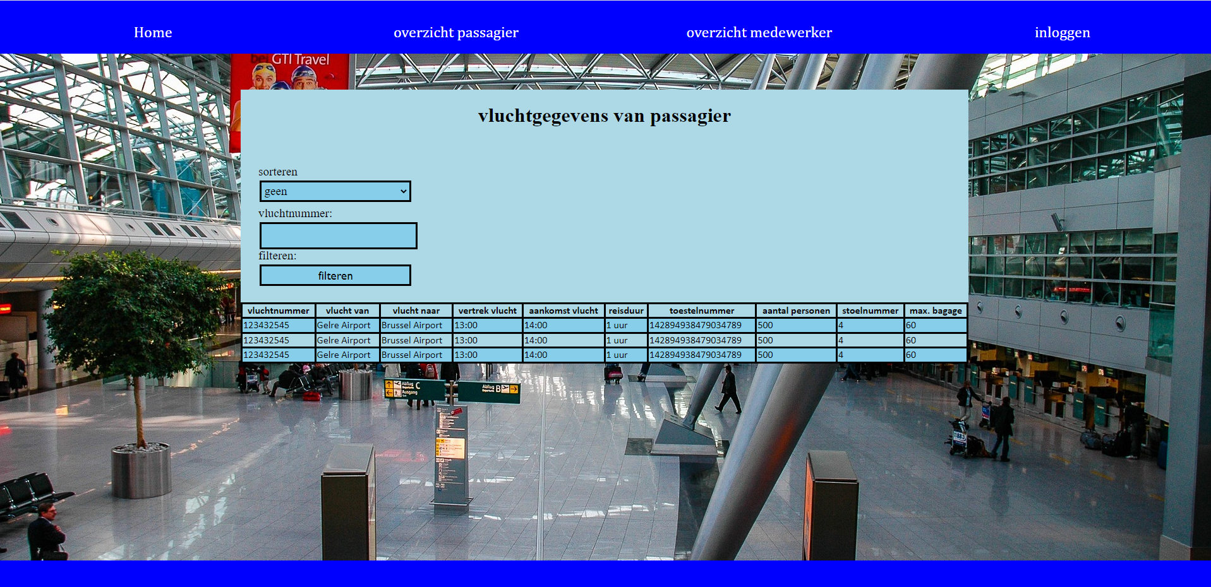

Als medewerker wil je de bagage natuurlijk inchecken van een passagier. Dit kan aan de hand van een form die er ongeveer gelijk uitziet als de login.

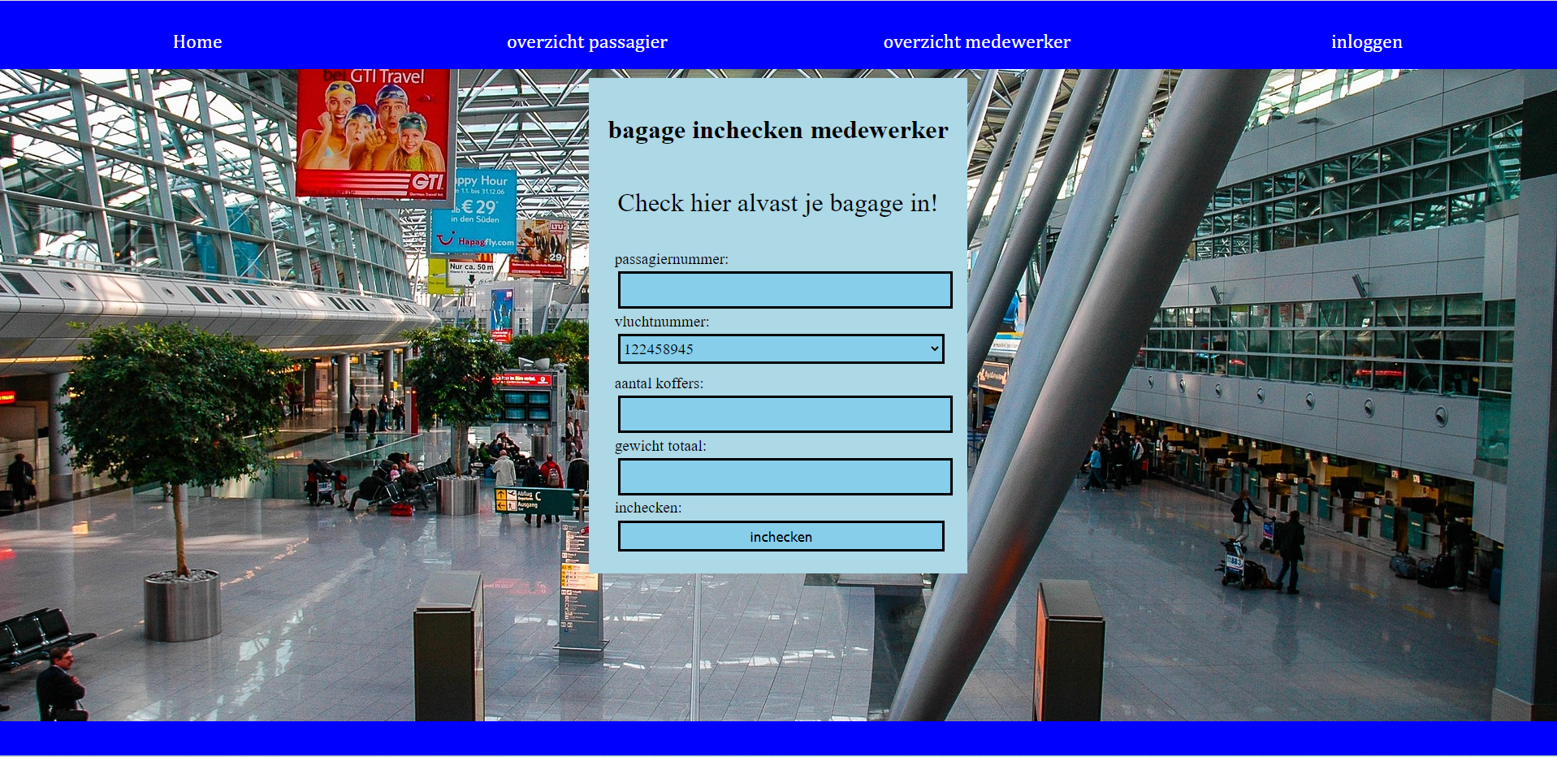

Dat geldt ook voor de passagier.

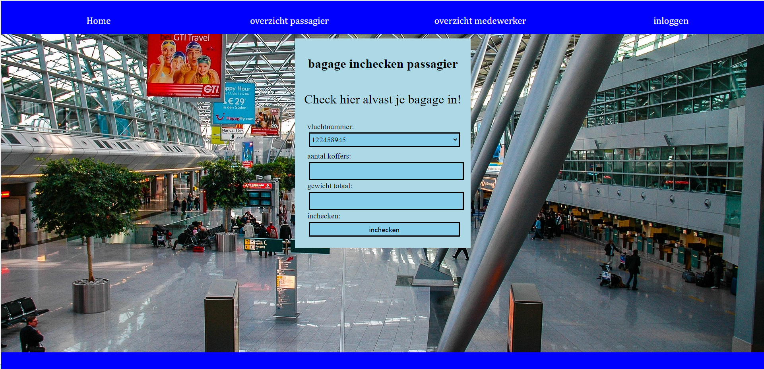

Ook is er de mogelijkheid om als medewerker een vlucht of een passagier toe te voegen. Dat gebeurt ook aan de hand van een form.

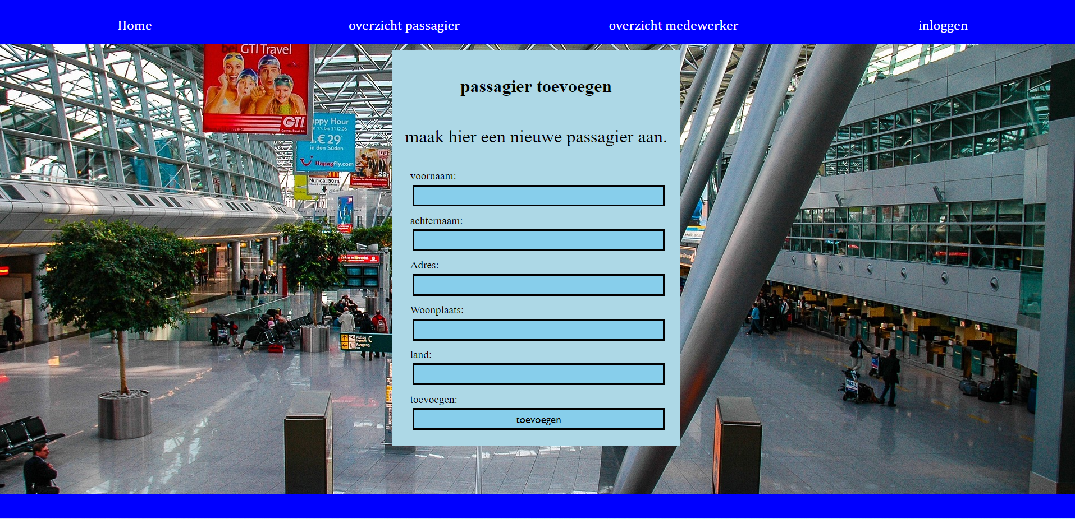

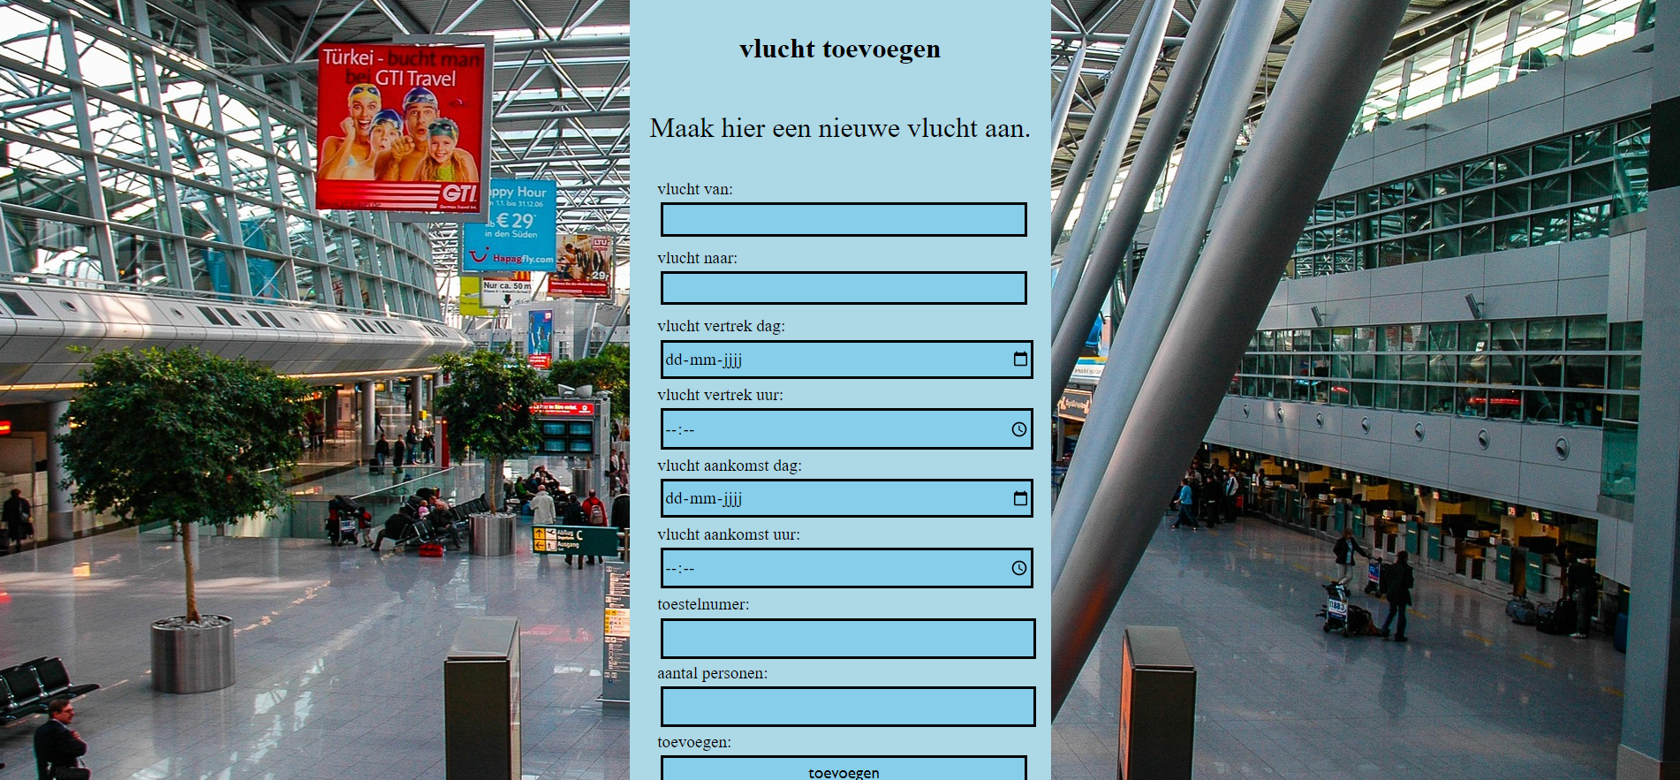

Als laatste de navigatie. Hierin staan nog alle items in ondanks dat je ingelogd moet zijn om naar een bepaalde pagina te gaan. Dit wordt mogelijk zodra er PHP achter de pagina komt. Hiermee is er een mogelijkheid om de tabbladen te laten zien van of alleen een medewerker of een passagier.

